**简易机器人**

**开发计划**

**SDP109**

**v0.0.0**

分工说明

|  |  |  |
| --- | --- | --- |
| 小组名称 | 搞事班的故事 | |
| 学号 | 姓名 | 本文档中主要承担的工作内容 |
| 16061074 | 朱洪东 | 编写文档 |
| 16061080 | 王闯 | 检查文档 |
| 16061088 | 金阳 | 参与讨论 |
| 16061038 | 刘博文 | 参与讨论 |
| 16061052 | 周环宇 | 参与讨论，修改文档 |

版本变更历史

|  |  |  |  |  |
| --- | --- | --- | --- | --- |
| 版本 | 提交日期 | 主要编制人 | 审核人 | 版本说明 |
| v0.0.0 | 2019.3.10 | 朱洪东，周环宇 | 王闯 | 初版 |
| v0.0.1 | 2019.3.12 | 朱洪东 |  | 添加目录和里程碑任务映射的负责人员 |
|  |  |  |  |  |
|  |  |  |  |  |
|  |  |  |  |  |
|  |  |  |  |  |

**目 录**

目录

1. 范围 2

1.1 项目概述 2

1.2 文档概述 2

1.3 术语和缩略词 2

1.4 引用文档 2

2. 项目任务概要 2

2.1 工作内容 2

2.2 主要人员 3

2.3 产品 3

2.3.1 程序或设备 3

2.3.2 文档 3

2.4 运行与开发环境 3

2.4.1 运行环境 3

2.4.2 开发环境 4

2.5 项目期限 4

3. 风险管理 4

4. 过程模型 4

5. 资源计划 5

6. 进度计划 5

6.1 里程碑计划 5

6.2 里程碑任务映射 6

# 范围

## 项目概述

随着人工智能和物联网的发展，机器人技术也越来越完善，人们的琐事可以交给机器人来做，能够提高人们的工作效率和生活质量。这里我们计划开发具有如下功能的简易机器人：

主要功能：自动避开障碍物，规划路径，并能检测并抓取目标。

非功能需求：可靠性（不崩溃）。可扩展性（易于升级）。

应用场景：清洁机器人（抓取垃圾并放到指定位置），服务员机器人（将物品送到客人处）。

## 文档概述

本文档简要介绍项目的意义，指导项目的开发，确定开发所需条件，制定开发计划，指定人员分工，确定工作日程，明确可能风险并制定应对方案。

## 术语和缩略词

ROS：Robot Operating System，是一个适用于机器人的开源的元操作系统。

## 引用文档

暂无

# 项目任务概要

## 工作内容

|  |  |
| --- | --- |
| 分工 | 具体内容 |
| 项目经理 | 制定项目计划，跟踪项目开发进度，协调资源和关系，风险分析和控制，配置管理。 |
| 程序开发人员 | 进行具体编码，单元测试，系统测试。 |
| 系统分析人员 | 理解和分析系统需求，撰写需求分析规格说明书，需求管理。 |
| 测试人员 | 制定测试计划，实施测试方案，编写测试结果分析报告。 |
| 文档评审人员 | 完成文档的内部评审。 |

## 主要人员

|  |  |  |  |
| --- | --- | --- | --- |
| 学号 | 姓名 | 工作内容 | 工作经验 |
| 16061074 | 朱洪东 | 项目经理 程序开发 | 无嵌入式开发经验 |
| 16061080 | 王闯 | 文档评审 程序开发 | 无嵌入式开发经验 |
| 16061088 | 金阳 | 测试人员 程序开发 | 无嵌入式开发经验 |
| 16061038 | 刘博文 | 测试人员 程序开发 | 无嵌入式开发经验 |
| 16061052 | 周环宇 | 系统分析 程序开发 | 无嵌入式开发经验 |

## 产品

### 程序或设备

一个可自用移动的机器人

控制机器人移动，避障，规划路径，抓取目标的程序。

### 文档

《项目开发计划书》

《需求分析》

《系统分析说明》

《测试文档》

《系统部署指南》

## 运行与开发环境

### 运行环境

硬件环境：启智ROS机器人

软件环境：Ubuntu 16.04操作系统，ROS

### 开发环境

硬件环境：启智ROS机器人

软件环境：Ubuntu 16.04操作系统，ROS

## 项目期限

开始日期：2019年3月7日

结束日期：2019年6月18日

# 风险管理

|  |  |  |  |
| --- | --- | --- | --- |
| 风险 | 应对方案 | 可能性 | 影响大小 |
| 项目未结束，有人员离开 | 寻找新的人员代替 | 中 | 严重 |
| 管理模式、人员分工发生变化 | 让相应人员替换工作 | 低 | 严重 |
| 人员临时有事 | 按替换表临时顶替 | 高 | 中等 |
| 需求发生变化 | 重新分析需求，设计，以修改代码 | 中 | 严重 |
| 未如期获得硬件/软件资源 | 在仿真环境下模拟 | 低 | 极其严重 |
| 低估了软件规模 | 前期多做一些工作。  里程碑适当设置在提交日期前。 | 中 | 严重 |

|  |  |  |  |  |  |
| --- | --- | --- | --- | --- | --- |
| 原人员 | 朱洪东 | 王闯 | 金阳 | 周环宇 | 刘博文 |
| 替换人员 | 周环宇 | 朱洪东 | 刘博文 | 王闯 | 金阳 |

# 过程模型

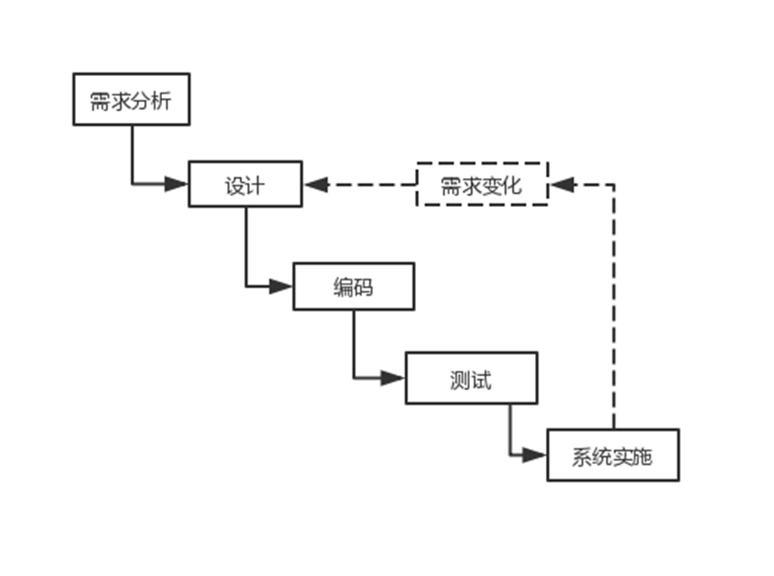

# 资源计划

硬件需求：嵌入式开发板，各类传感器，运动装置，机械臂装置

软件需求：LINUX系统，c/c++/python，ROS软件

# 进度计划

## 里程碑计划

|  |  |
| --- | --- |
| 里程碑 | 时间 |
| 项目开发计划完成 | 3月9日 |
| 需求文档完成 | 3月28日 |
| 需求分析评审 | 4月2日 |
| 基础难度代码完成 | 4月15日 |
| 设计文档完成 | 4月18日 |
| 审计文档评审 | 4月23日 |
| 增加完路径规划功能 | 4月28日 |
| 增加完抓取功能 | 5月11日 |
| 代码评审 | 5月14日 |
| 测试文档完成 | 5月16日 |
| 测试文档评审1 | 6月4日 |
| 测试文档评审2 | 6月11日 |
| 课程总结 | 6月18日 |

## 里程碑任务映射

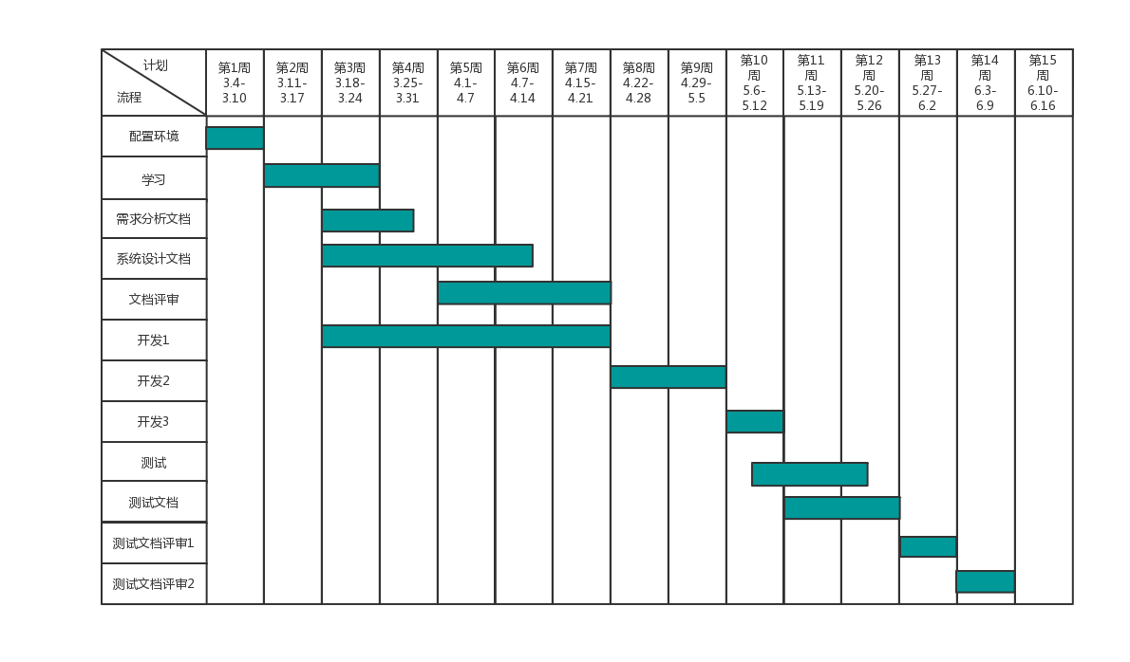

|  |  |
| --- | --- |
| 流程 | 负责人员 |
| 配置环境 | 全员 |
| 学习 | 全员 |
| 系统设计文档 | 周环宇 |
| 文档评审 | 王闯 |
| 开发第一轮（基本功能） | 全体 |
| 开发第二轮（路径规划） | 全体 |
| 开发第三轮（抓取） | 全体 |
| 测试 | 刘博文，金阳 |
| 测试文档 | 刘博文，金阳 |
| 测试文档评审1 | 王闯 |
| 测试文档评审2 | 全体 |